全自动生化分析仪采购项目竞争性磋商结果更正公告

各投标人：
一、采购项目名称：全自动生化分析仪采购项目
二、采购项目编号：LZFY-S2019065
三、采购人名称：柳州市妇幼保健院
地址：柳州市鱼峰区博园大道50号4号楼11层
联系人：柳州市妇幼保健院招标办
联系电话：0772-2803905
- 首次公告日期：2019年12月20日
五、更正日期：2020年3月4日
六、现对采购结果做出如下更改：
1、原结果公示内容：负责供货供应商名称：南宁市恒拓医疗设备有限公司。
2、更正为：取消南宁市恒拓医疗设备有限公司供货资格，本项目废标。
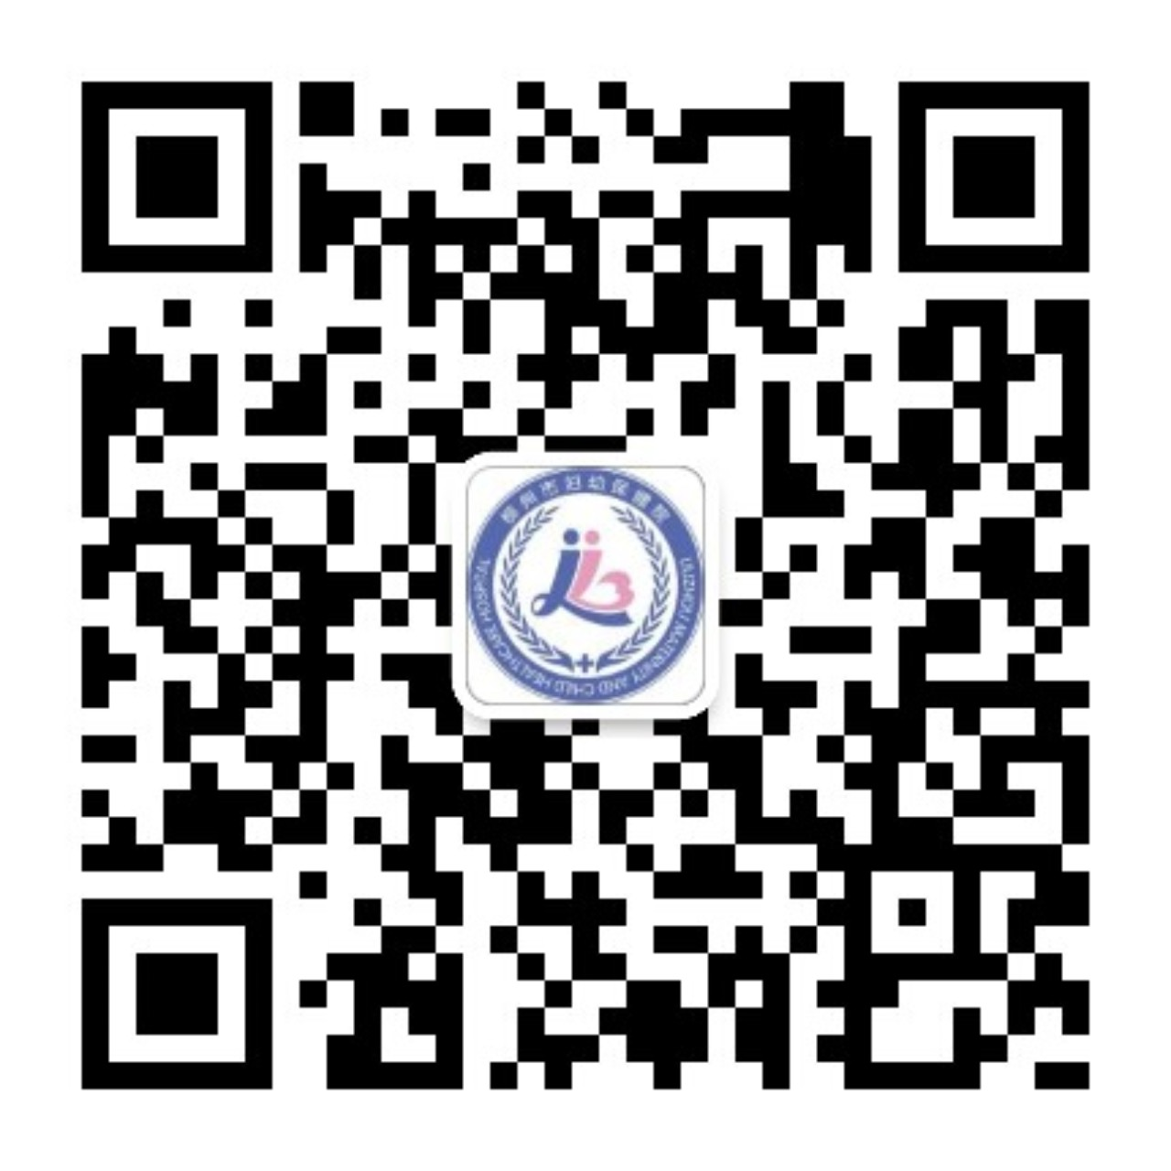
柳州市妇幼保健院招标办公室
2020 年3月4日

